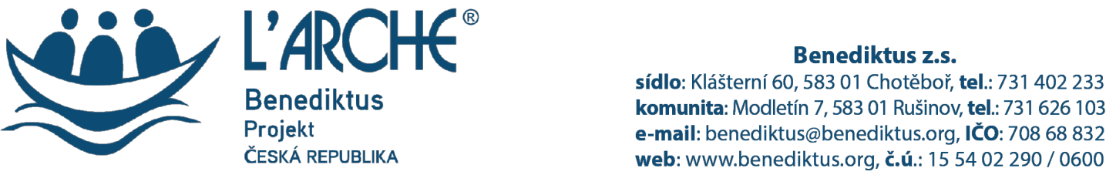

Příloha č. 2 Ceník

Ceník za poskytovanou službu SOCIÁLNĚ TERAPEUTICKÉ DÍLNY

platný od 1.2.2023

- Za co budu platit:

- Stravné

Pitný režim je řádně zajištěn, v případě potřeby lze individuálně upravit. Za příplatek lze sjednat i diabetickou, bezlepkovou, antialergickou stravu atd.

Oběd: 65 Kč

Účtuje se pouze strava, kterou uživatel skutečně odebral.

Abych za stravu a mohl zaplatit, dostanu vyúčtování služeb.

- Jak bude moje vyúčtování vypadat:

Na mém vyúčtování bude moje jméno, trvalé bydliště. Také datum vystavení vyúčtování (to znamená, kdy bylo pověřeným asistentem, vytvořeno), datum platby (do kdy musím za službu zaplatit – tj. 14 dní od vystavení vyúčtování).
Dále pokud se budu chtít v Benediktu stravovat, bude vyúčtování obsahovat tabulku s počtem odebraných obědů, s cenou za jeden oběd a celkovou částkou za všechny odebrané obědy.

Na konci vyúčtování bude celková částka za obědy a jízdy, jméno osoby, která vyúčtování vytvořila a kolonka pro můj podpis nebo podpis mého zástupce.

- Kdy vyúčtování dostanu?
Vyúčtování za službu dostanu nejpozději do 10. dne v měsíci (např. 10. září)

- Jak a od koho vyúčtování dostanu?
Vyúčtování dostanu od asistenta, který ho vytvořil. Předá mně osobně nebo mému zástupci. Pokud jsme nemocný a nechodím do dílen, vyúčtování mi pošlou poštou.

- Za jaké období vyúčtování dostanu?
Vyúčtování dostanu vždy za jeden uplynulý kalendářní měsíc (např. od 1. 10. do 31. 10.).

- Jakým způsobem budu vyúčtování platit?
Vyúčtování mohu zaplatit hotově účetní nebo asistentovi, který ho vytvořil.

Mohu si zvolit i platbu bezhotovostně. To znamená, že peníze pošlu ze svého účtu na účet Benediktu. Pokud chci platit bezhotovostně, zažádám si účetní o vystavení faktury s číslem účtu Benediktu a variabilním symbolem (to je číslo mojí faktury).

- Co když nezaplatím?
Pokud 3 měsíce jdoucí po sobě (např. leden, únor, březen) nezaplatím za vyúčtování, porušuji tím smlouvu a Benediktus ji se mnou ukončí.

